**Конспект занятия по рисование «Маки».**

**Цель:** Воспитывать интерес к **изобразительной деятельности**, к аккуратности выполнения рисунка; Формировать обобщённое представление о строении цветов *(стебель, листочки, бутон, тычинки, пестик)*.

Ход занятия:

Ребята, я хочу загадать вам загадку

Тает снежок, ожил лужок,

День прибывает.

Когда это бывает? (Весной)

Посмотрите на картинку.

Какой цветок здесь **изображен**? Из каких частей состоит цветок? Из чего состоит бутон? Какого цвета лепестки у мака? Пестик, тычинки? Какого цвета стебель и листья? Какой формы лепестки, листья? Где расположены листья?

Сегодня мы с вами будем рисовать маки.

Первое с чего надо начинать рисовать цветок – это стебли. Прорисовываем стебли будущих цветов и траву. После этого нарисуем стебельку листья. А дальше можно приступать к бутонам.

-Ребята, как правильно надо брать краску на кисть? (Много краски не берем, пользуемся аккуратно, перед тем, как мокнуть в другую краску необходимо кисточку хорошо смыть в непроливайке, об кроя стакана вытрем лишнюю воду.

Теперь можно приступать к работе.

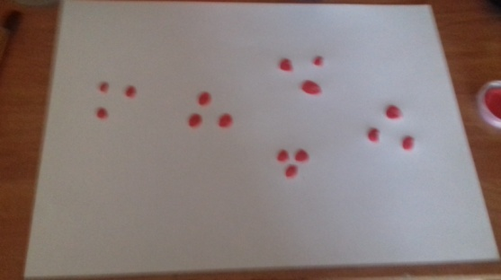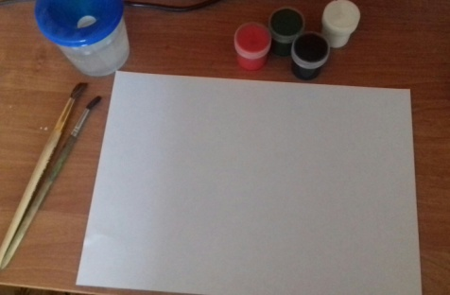

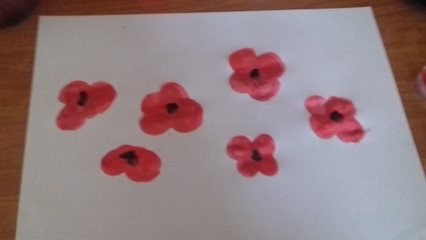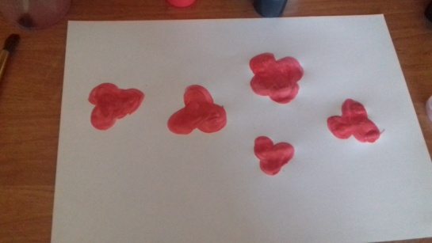

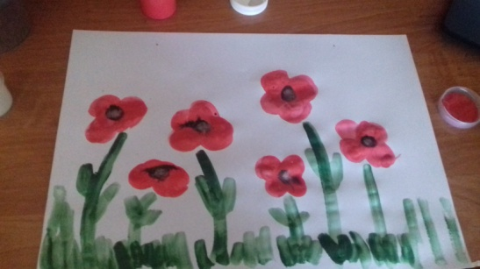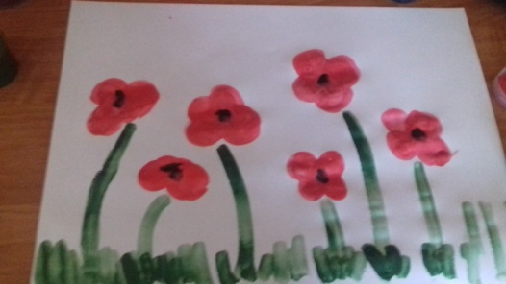

**Физминутка.**

Наши алые **цветки** *(плавное раскрывание пальцев)*

Распускают лепестки

Ветерок чуть дышит *(помахивание руками перед собой)*

Лепестки колышет.

Наши алые **цветки** *(плавное закрывание пальцев)*

Закрывают лепестки

Тихо засыпают *(плавное опускание рук)*

Головой качают.

-Дети, послушайте стихотворение

Зеленый луг, как чудный сад

Пахуч и свеж в часы рассвета

**Красивых**, радужных **цветов**

На нем разбросаны букеты

Росинки светлые на них

Сверкают ярко, точно блестки

Целуют пчелы их и пьют

Благоухающие слезки.

-Мне кажется, от наших **цветов идет ароматный,** благоухающий запах. А вы чувствуете его?

-Ребята, вы все очень **старались**. Нарисовали красивые цветы.